STF 119期Python高阶第一天(new)

内容1:Python 高阶全览图:
- 回顾:
- 为什么初阶面向过程思想不行了?
- 尝试开发:
- 初阶--函数写脚本 (def 函数名语法 ---面向过程脚本---编程思想 )
- 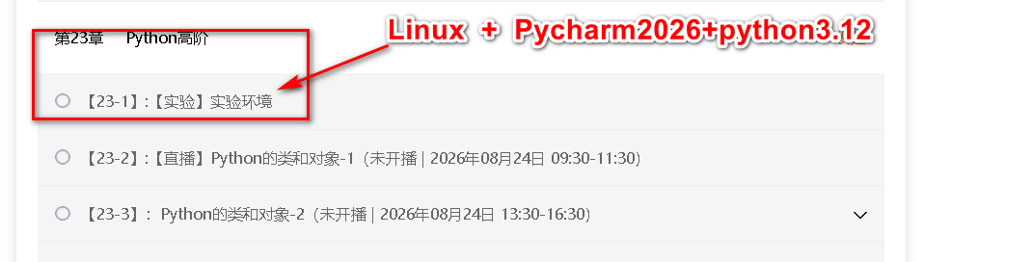
- 注意 高级版有个订阅 --忽略即可
- 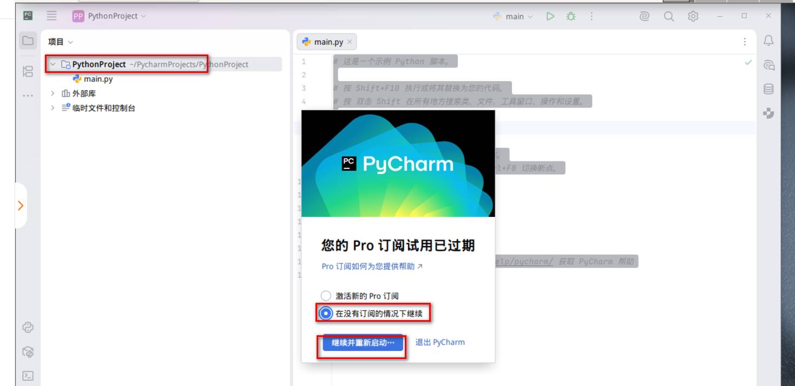

- 控制字体大小:
- 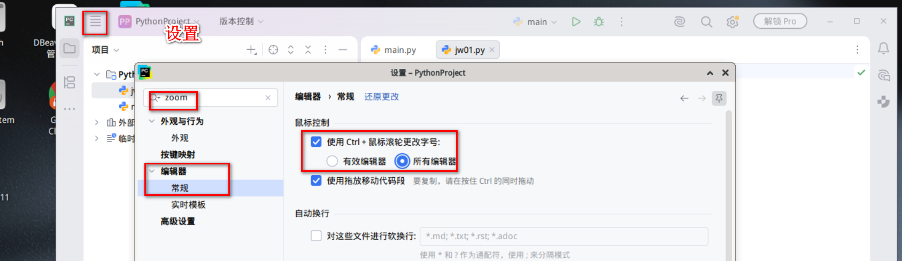
- 中文:快捷键冲突

- 解决: 面向对象编程思想(以对象为主导写代码 )
- 高阶目标: 开发系统 (XXX管家系统 XXX学生系统 XXX银行系统 XXX交通系统) ?
- 小白: 什么是系统(世界)?
- 答: 管家系统(小美(对象) 洗衣服(方法功能) 小王 (对象) 做饭 小白(对象) 带娃 XXXX 小黑 小玲 )
- 交通 系统 (byd(对象) 行车 (方法功能) 奔驰(对象)抛锚 交管 管理交通 )
- 银行系统 (柜员001(对象) 查账 (方法功能) 储户张三 存钱 李四 贷款)
- 系统: 多个对象之间 执行方法功能 进行协作
- 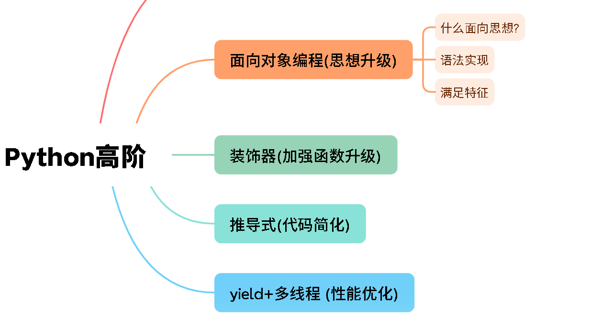

内容2:面向对象 灵魂三问:

- 什么是面向对象编程思想?

- 第一步: 创造人类 (class)---(定义每个人 姓名 年龄 性别(系统属性)
- 定义 每个人 炒菜 做饭 带娃 (系统功能 方法 函数))

- 严格语法(代码模板套用):

- class 类名字:
- def _ _init_ _(): #出生方法 构造对象用的方法
- self.属性1f
- self.属性2c'l
- def 函数方法1(self):
- #定义系统功能
- 例子:---(基础弱抄写一下~)
- .#写个类
- class Person:
- #1 属性 即使不写这个 __init__ python也会自动建立一个方法
- def __init__(self,name,age): # Python内置函数
- #对象属性名字
- self.name = name #创造对象 对象设
- self.age = age #
- #self.blood = 100 #创造对象初始值

- #2 方法--功能
- def chao_cai(self):
- print(self.name,'在炒菜')
- def dai_wa(self):
- print(f'{self.age}岁的{self.name}在带娃')
- def zuo_fan(self):
- print(f'{self.age}岁的{self.name}在做饭')

- 第二步: 人类实例化(创造确认属性的值)产出实际对象(self对象自己 小美 小王 小黑 )
- 语法:
- 对象1 =类名(属性需要实际参数)
- 例子:
- # 2实例化对象
- l

- 第三步: 调用不同对象 系统的运行 --来发完毕 .

- 语法:
- 对象名字.方法名字(实际参数)

- 例子:
- #3 系统运行
- #对象调用方法
- p1.chao_cai()
- p2.dai_wa()
- p3.zuo_fan()
- 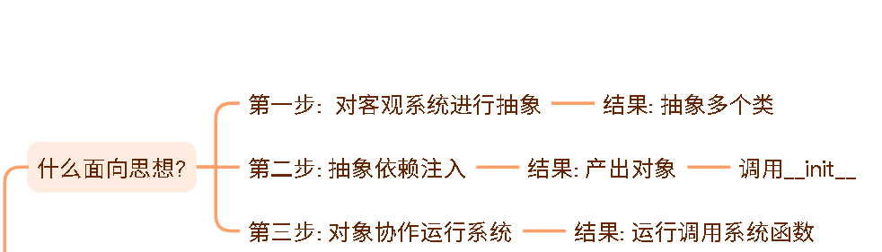

- 为什么面向对象编程思想?
- 面向过程缺点:

- 1 过程非常多 ---重复代码 太多
- 2 系统不支持 弹性收缩 (新增过程 销毁过程)
- 3 代码也无法维护 ,也不适合代码分工 .........
- 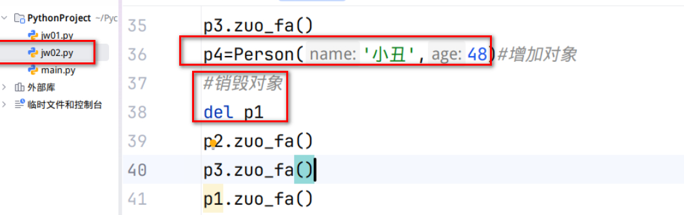
- 如何掌握面向编程思想?
- 最低要求:
- 1 class 和对象实现 了
- 2 不同对象方法 ???
- 3 对象之间重载???(对象匿名调用)
- 4 对象 封装 继承 多态????
- 5 面向对象小项目 (多个类交互 )

内容3: 包和模块

3.1 main自测分支
- 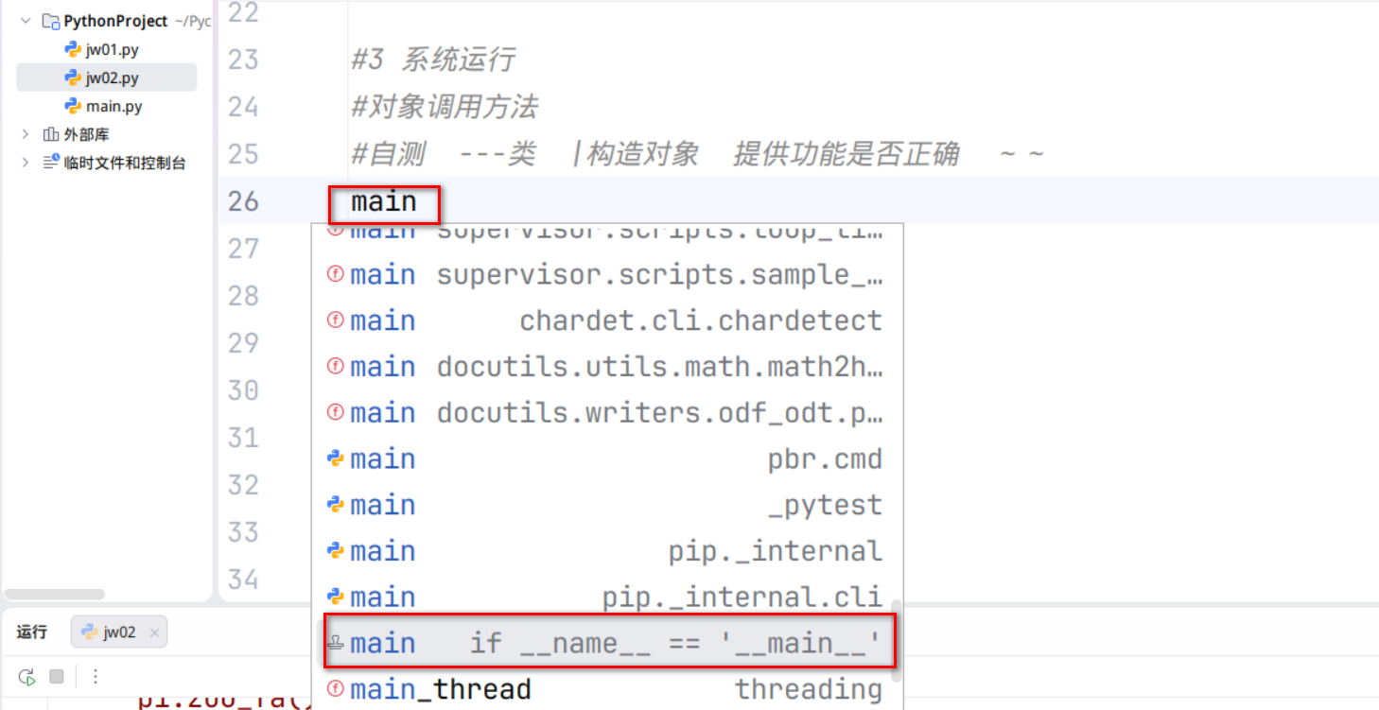

- 项目结构:
- 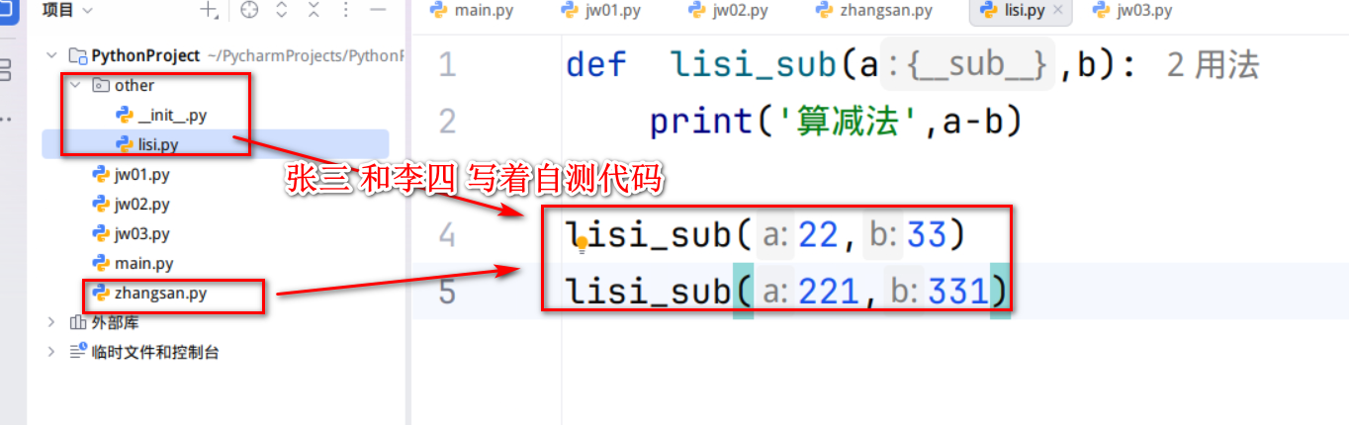

- 参考整理代码:
- zhangsan.py

- def zs_add(a,b):
- print('算加法',a+b)
- #自测
- # 为什么通常有自测 分支
- # 1 自己还能运行
- # 2 告诉别人 放心用
- # 3 看不懂别人代码 ～ 让别人也有自测熟悉 这代码模块功能～ ～～
- if __name__ == '__main__':
- #python 识别这个
- #当文件被直接执行 会执行这个分支下代码～
- # 当文件被调用执行，不会执行这个分支代码～
- zs_add(11,22)
- zs_add(22,33)

- lisi.py

- def lisi_sub(a,b):
- print('算减法',a-b)
- if __name__ == '__main__':#自测分支

- lisi_sub(22,33)
- lisi_sub(221,331)

- jw03.py
- # 使用张三和李四的代码～
- #我是jw
- #语法1 from 可选包名.文件模块 import 函数名
- import other
- import zhangsan
- from other.lisi import lisi_sub
- from zhangsan import zs_add

- #语法2： 根据模块导入
- # import 包名.模块名

- zs_add(1000,1000)#jw调用张三
- lisi_sub(1000,1000) #jw调用李四～

- #根据模块使用
- zhangsan.zs_add(11,22)
- other.lisi.lisi_sub(111,22)

- 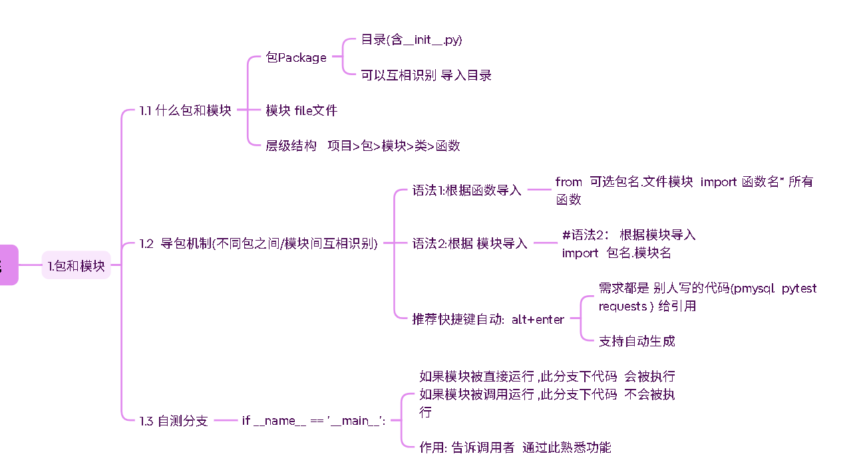

- 练习: 对管家系统运行 自测 ,每次运行系统界面 ,运行时候 执行速度 每3秒完成功能 ?

- #1写个类
- import time

- class Person:
- #1 属性
- def __init__(self,name,age):
- #print('对象出生了～。。。。。')
- #对象属性名字
- self.name = name #创造对象 对象设置
- self.age = age #注入
- #self.blood = 100 #创造对象初始值

- #2 方法--功能
- def chao_cai(self):
- print(self.name,'在炒菜')
- def dai_wa(self):
- print(f'{self.age}岁的{self.name}在带娃')
- def zuo_fa(self):
- print(f'{self.age}岁的{self.name}在做饭')
- # 2实例化对象
- p1=Person('小美',18) #匿名调用 了 __init__构造方法
- p2=Person('小王',28)
- p3=Person('小白',38)

- #3 系统运行
- #对象调用方法
- #自测 ---类 |构造对象 提供功能是否正确 ～～
- if __name__ == '__main__':
- print('='*20)
- print('主人 欢 迎回家 XXX')
- print('1.为您提供炒菜功能。。。')
- print('2.为您提供带娃功能。。。')
- print('3.为您提供做饭功能。。。')
- print('=' * 20)
- p1.chao_cai()
- time.sleep(1) #等1秒
- p1.dai_wa()
- p1.zuo_fa()
- time.sleep(1)#等1秒

- p2.chao_cai()
- p2.dai_wa()
- p2.zuo_fa()
- time.sleep(1)
- print('系统运行结束8888.。。')

- 练习2: 开发一个修车行业系统
- 小白 :束手无策 ????
- 从思想开始 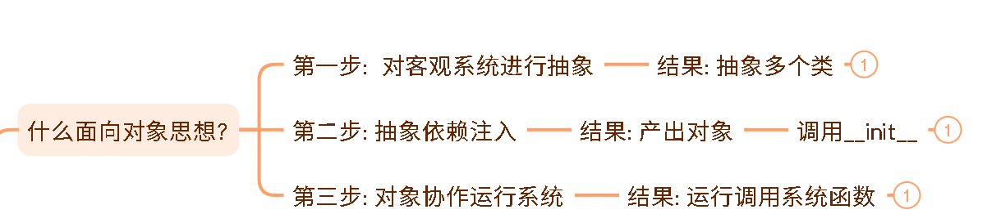
- 第一步 对客观系统抽象产出类( 类图 ):
- car 属性 品牌 价格 轮子数量 方法: 上路 如果轮子数量>=4 奔跑
- carFactory 属性 品牌 方法: 修车 将汽车轮子恢复四个

- 第二步 : 抽象依赖注入(实例化对象)
- car类-->byd车 奔驰车 宝马车 对象
- carFactory ---> 幸福修理厂 对象

- 第三步: 对象协作(系统运行)
- 汽车对象交给修理厂运行

#car 属性 品牌 价格 轮子数量
# 方法: 上路 如果轮子数量>=4 奔跑
import time

class car:
def __init__(self,jwbrand,jwprice):
# 属性(类中全局变量～) = 形式参数
self.brand = jwbrand #品牌
self.price = jwprice#价格
self.wheel = 4 # 默认轮子
def runing(self): #接收对象 byd ben
if self.wheel >=4:
print(f'{self.brand}在路上飞驰。。。')
else:
print(f'{self.brand}汽车故障了 送往修理厂～。。。')

#carFactory 属性 品牌
# 方法: 修车 将汽车轮子恢复四个
class carFactory():
def __init__(self,jwbrand):
#属性
self.brand = jwbrand
def repair(self,car): # 接收车类对象～ 形式参数～
#获取 汽车对象的属性 汽车轮子
#为什么不用self?
#self 代表当前类对象自己 carFactory
if car.wheel<4:
print(f'汽车有毛病{self.brand}开始修理～')
car.wheel = 4 #恢复成四个轮子
print('正在修理。。。。')
time.sleep(2)
print('修理完毕！')
else:
print('汽车不需要修理')
if __name__ == '__main__':
#对象
b1=car('byd',2000)
ben=car('奔驰',288888)
cf=carFactory('幸福修理厂')
#模拟小汽车出车祸
print('系统运行。。。。欢快奔跑～')

b1.runing()
ben.runing()
time.sleep(2)
print('发生车祸。。。。。')
time.sleep(2)
ben.wheel-=1 #车祸现场 ～～～
ben.runing()

#修车
cf.repair(b1)
cf.repair(ben)

#重新上路
ben.runing()

内容4: 类的其他语法(属性+方法):

4.1 类属性和类方法
需求设计: 对象产生之前可以有属性和方法
语法:

例子:定义类属性和类方法
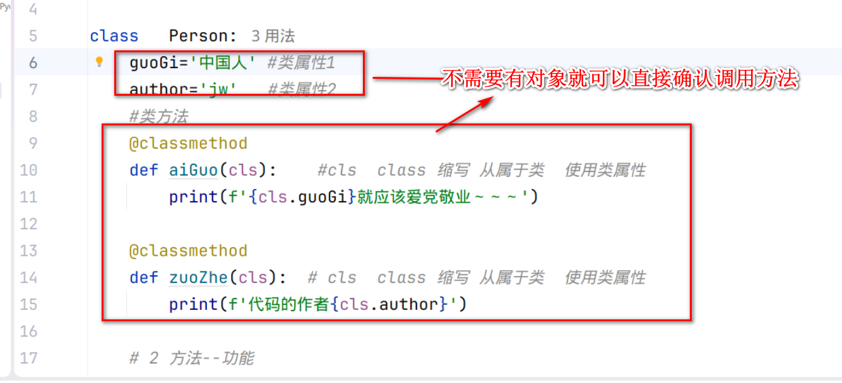

#1写个类
import time

class Person:
guoGi='中国人' #类属性1
author='jw' #类属性2
#类方法
@classmethod
def aiGuo(cls): #cls class 缩写 从属于类 使用类属性
print(f'{cls.guoGi}就应该爱党敬业～～～')

@classmethod
def zuoZhe(cls): # cls class 缩写 从属于类 使用类属性
print(f'代码的作者{cls.author}')

# 2 方法--功能
def chao_cai(self):#self 对象自身 从属于对象
print(self.name, '在炒菜')
#1 属性
def __init__(self,name,age): #构造对象方法
#对象属性名字
self.name = name #创造对象 对象设置
self.age = age #注入

def dai_wa(self):
print(f'{self.age}岁的{self.name}在带娃')
def zuo_fa(self):
print(f'{self.age}岁的{self.name}在做饭')
# 2实例化对象
p1=Person('小美',18) #匿名调用 了 __init__构造方法
p2=Person('小王',28)
p3=Person('小白',38)

#3 系统运行
#对象调用方法
#自测 ---类 |构造对象 提供功能是否正确 ～～
if __name__ == '__main__':
#对象名调用对象属性
print(p1.name,p1.age)
#类名调用类属性（对象产生之前属性 ～类名可以调用）
print(Person.guoGi,Person.author)
#对象能不能调用类属性？===>能
print(p1.guoGi, p1.author)
#类名能不能调用对象属性?===》不能
#print(Person.name) 报错
#类名调用类方法===>能
Person.aiGuo()
p1.aiGuo()
# 类名调用对象方法===》不能
#Person.chao_cai()

思维导图:----
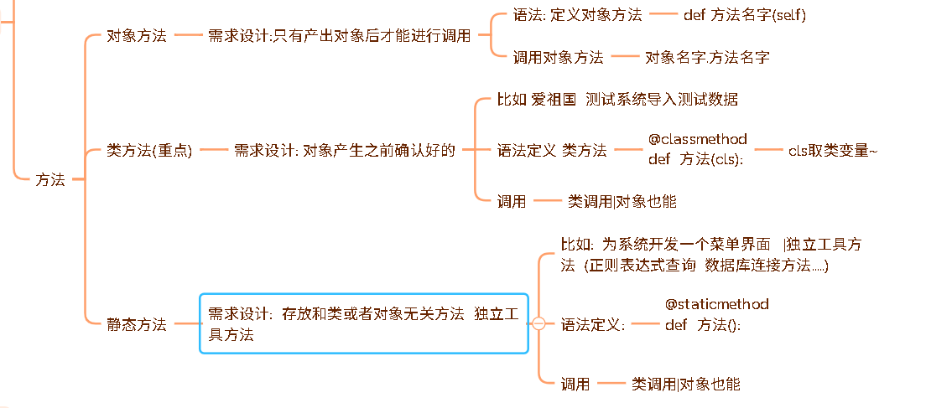

4.2 静态方法:
例子: 系统开发菜单方法 ~
#1写个类
import time

class Person:
#设计上 独立工具方法 和类和对象都无关～
@staticmethod
def Menu():
print('='*20)
print('====欢迎主人回家============')
print('====1.选择带娃功能====================')
print('====2.选择做饭功能====================')
print('====3.选择炒菜功能====================')
print('=' * 20)

guoGi='中国人' #类属性1
author='jw' #类属性2
#类方法
@classmethod
def aiGuo(cls): #cls class 缩写 从属于类 使用类属性
print(f'{cls.guoGi}就应该爱党敬业～～～')

@classmethod
def zuoZhe(cls): # cls class 缩写 从属于类 使用类属性
print(f'代码的作者{cls.author}')

# 2 方法--功能
def chao_cai(self):#self 对象自身 从属于对象
print(self.name, '在炒菜')
#1 属性
def __init__(self,name,age): #构造对象方法
#对象属性名字
self.name = name #创造对象 对象设置
self.age = age #注入

def dai_wa(self):
print(f'{self.age}岁的{self.name}在带娃')
def zuo_fa(self):
print(f'{self.age}岁的{self.name}在做饭')
# 2实例化对象
p1=Person('小美',18) #匿名调用 了 __init__构造方法
p2=Person('小王',28)
p3=Person('小白',38)

#3 系统运行
#对象调用方法
#自测 ---类 |构造对象 提供功能是否正确 ～～
if __name__ == '__main__':
Person.Menu()
p1.Menu()
#对象名调用对象属性
print(p1.name,p1.age)
#类名调用类属性（对象产生之前属性 ～类名可以调用）
print(Person.guoGi,Person.author)
#对象能不能调用类属性？===>能
print(p1.guoGi, p1.author)
#类名能不能调用对象属性?===》不能
#print(Person.name) 报错
#类名调用类方法===>能
Person.aiGuo()
p1.aiGuo()
# 类名调用对象方法===》不能
#Person.chao_cai()

内容5: 方法重载(面向对象)

定义: 重新对象之间 +运算 比较> < 这种功能
需求设计:
默认不支持对象之间进行比较运算的 ,人为设置规则 (比如按照钱 按照年龄)比较运算 重载这些符号含义.
解决: Python重载
语法: Python提供内置方法 语法支持 对象重载机制
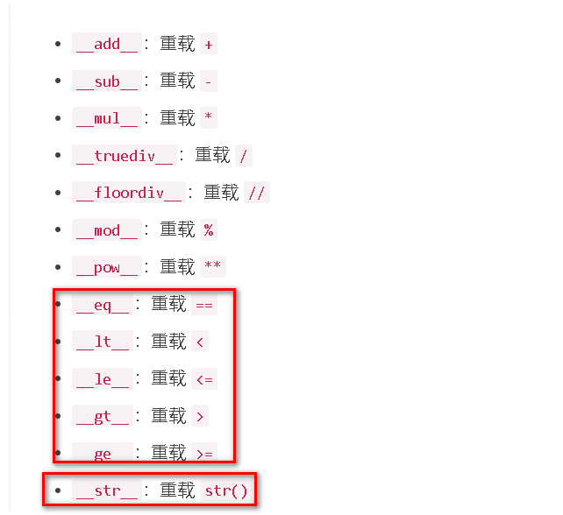
例子: 思考 对象之间能不能比较?支持> ===>__gt__
对象比较相等 ? 支持 == ===> __eq__

import time

class car:
def __init__(self,jwbrand,jwprice):
# 属性(类中全局变量～) = 形式参数
self.brand = jwbrand #品牌
self.price = jwprice#价格
self.wheel = 4 # 默认轮子
def runing(self): #接收对象 byd ben
if self.wheel >=4:
print(f'{self.brand}在路上飞驰。。。')
else:
print(f'{self.brand}汽车故障了 送往修理厂～。。。')

# self 调用者b1 other ben
def __gt__(self, other):
if self.price > other.price:
return f'{self.brand} 价值高～'
else:
return f'{other.brand}价值高'
if __name__ == '__main__':
b1=car('byd',2000) #创造对象的时候 匿名调用 __init__
ben=car('奔驰',888888)
bao = car('宝马', 20)
print(b1>ben) #重载 重新定义对象之间符号运算规则～～（同类对象的比较～ ）
# >号的时候 匿名调用 __gt__方法
print(b1>bao)
print(ben>bao)

- 思考练习 对象之间支持 比较相等
- 如果对象 名字一样 年龄也一样 ===>判断这是同一个对象~

- 小结 :
- 基础弱----1 保障--写类~ (对象方法+静态方法)
- 2 导包
- 预告

